编号: 2020-06-10-001
品牌：大林至菓 来源：独家生产 型号：水蜜桃味+荔枝味混合果汁果冻
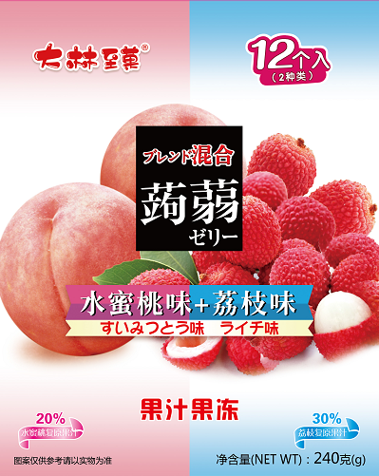 | 重量 | 每包240g，一包12份（包）
 | 包装 | 袋装+箱装
 | 消费人群 | 13-25岁人群（女性66.5%男性33.5%）
 | 销售模式 | 互联网销售+线下销售
 | 主要成分 | 水、白砂糖、水蜜桃复原果汁20%荔枝复原果汁30%
 | 主要特点 | 补充人体需要的营养素，能量较低，不含蛋白质，零脂肪
编号: 2020-06-10-002
品牌：大林至菓 来源：独家生产 型号：百香果味+芒果味混合果汁果冻
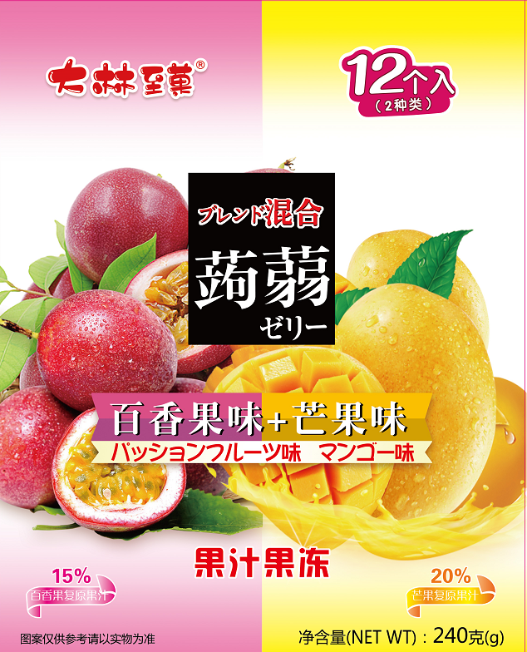 | 重量 | 每包240g，一包12份（包）
 | 包装 | 袋装+箱装
 | 消费人群 | 13-25岁人群（女性66.5%男性33.5%）
 | 销售模式 | 互联网销售+线下销售
 | 主要成分 | 水、白砂糖、百香果复原果汁15%芒果复原果汁20%
 | 主要特点 | 补充人体需要的营养素，能量较低，不含蛋白质，零脂肪
编号: 2020-06-10-003
品牌：大林至菓 来源：独家生产 型号：葡萄味+凤梨味混合果汁果冻
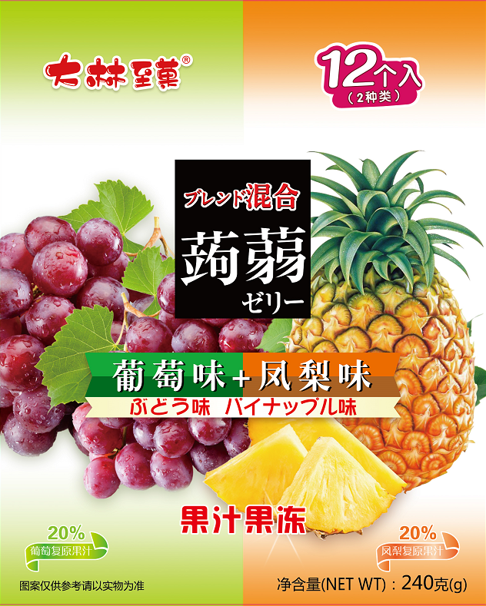 | 重量 | 每包240g，一包12份（包）
 | 包装 | 袋装+箱装
 | 消费人群 | 13-25岁人群（女性66.5%男性33.5%）
 | 销售模式 | 互联网销售+线下销售
 | 主要成分 | 水、白砂糖、葡萄复原果汁20%凤梨复原果汁20%
 | 主要特点 | 补充人体需要的营养素，能量较低，不含蛋白质，零脂肪

